NORMA ST.22

RECOMENDACIÓN RELATIVA A LA ELABORACIÓN DE SOLICITUDES DE PATENTE A LOS FINES
DE FACILITAR EL RECONOCIMIENTO ÓPTICO DE CARACTERES (ROC)
Revisión propuesta por el Equipo Técnico de la Norma ST.22

INTRODUCción
1 La presente recomendación se aplica a las solicitudes de patente presentadas en papel y a las solicitudes de patente presentadas por medios electrónicos (presentación-e), a condición de que el cuerpo del texto de la solicitud se presente en formato imagen (por ejemplo, imágenes PDF o TIFF).
2 La presente recomendación ha sido formulada para contribuir a la preparación de solicitudes de patente mecanografiadas a los fines de un posterior registro digitalizado del contenido de las mismas mediante equipos de reconocimiento óptico de caracteres (ROC).
3 La presente recomendación ha sido formulada sobre la base de la experiencia de varias oficinas en la utilización de equipos de ROC. Ha sido redactada teniendo presente el objetivo de que se produzca el índice más bajo posible de errores en la etapa de lectura automática del texto de las solicitudes de patente y de permitir a la vez una lectura personal y eficaz del documento.
4 La principal finalidad del registro digitalizado de una solicitud de patente es facilitar la publicación de dicha solicitud en un formato compuesto mediante la utilización de técnicas de composición tipográfica por computadora y mejorar así la presentación y la utilidad de los documentos de patente en beneficio de todos los usuarios. Otra de las finalidades es crear una base de datos, legible por máquina, de textos completos de documentos publicados de modo que puedan aprovecharse esas ventajas ulteriormente de entre las posibilidades que ofrece la búsqueda de textos completos por computadora.

DEFINICIÓN
5 A los fines de la presente recomendación, se entenderá por “solicitud de patente” toda solicitud de patente de invención, certificado de inventor, certificado de utilidad, modelo de utilidad, patente o certificado de adición, certificado de inventor de adición y certificado de utilidad de adición.
6 Se considerará que una fórmula matemática o química es “compleja” en la medida en que no pueda exponerse en una secuencia lineal de caracteres por el hecho de que se haya atribuido a cada carácter un superíndice opcional. Se considerará que una fórmula es muy compleja si contiene superíndices insertados o si contiene símbolos matemáticos de sumas, integrales o productos.

CREACIÓN DEL ORIGINAL
7 Para la preparación de las solicitudes de patente se utilizan con frecuencia equipos de procesamiento de textos. La experiencia ha demostrado que el formato más eficaz para la fiabilidad del equipo de ROC es el que se define en la Norma 1073/II de la Organización Internacional de Normalización (ISO), a saber, el llamado formato OCR-B.

SOLICITUDES PRESENTADAS EN PAPEL: SOPORTE
8 A los fines de facilitar la digitalización, el soporte de papel de la solicitud mecanografiada debe reunir las siguientes características:
a) papel sólido, blanco y en gran medida exento de celulosa de madera;
b) el peso del papel debe oscilar entre 70 y 120 g/m²;
c) en cuanto al tamaño de hoja, de preferencia deberá utilizarse el formato A4, es decir, 210 mm x 297 mm o 8 1/2 por 11 pulgadas (norma norteamericana);
d) las hojas deberían estar exentas de agujeros y no deben presentar pliegues;
e) el papel no debe ser absorbente a los fines de evitar que la tinta se borre (por ejemplo, si se utilizan impresoras de inyección de tinta).

DISPOSICIÓN DE LA PÁGINA: RECOMENDACIONES
9 Para los caracteres debería utilizarse una tinta negra oscura sobre fondo blanco.
10 Se debería dejar un margen mínimo de 2 cm en la parte superior, inferior y lateral de cada página y un margen de 2,5 cm en la parte izquierda de la página. En el margen superior debería figurar la referencia del solicitante o representante. A ese respecto, cabe remitirse al Apéndice 1.
11 Debe evitarse la numeración de líneas. Si se exige la numeración, los números de línea deben mecanografiarse en caracteres arábigos en el margen izquierdo y como mínimo a 1 cm del recuadro, como se muestra en el Apéndice 1. El tamaño de los números deberá ser de 12 puntos como mínimo.
12 Para la numeración de las páginas deberán utilizarse sencillamente los caracteres arábigos, sin tener que utilizar otros caracteres que delimiten. De preferencia, los números de página deberán ir centrados en la parte superior o inferior de la página, en el margen estipulado, como se muestra en el Apéndice 1.
13 La descripción, las reivindicaciones y el resumen deben figurar en páginas separadas. Además, en las primeras palabras impresas de la primera página de cada una de las tres partes mencionadas de la solicitud deberá especificarse la parte correspondiente (en el idioma de la solicitud); los párrafos de las reivindicaciones deberían numerarse de forma secuencial. De preferencia, para la numeración de las reivindicaciones deberían utilizarse números decimales seguidos de un punto y una tabulación.
14 Las páginas deben consistir en una única columna de párrafos (párrafos de texto o párrafos que contengan imágenes integradas).
15 Para las páginas que contengan párrafos debe utilizarse la orientación vertical.
16 Debe evitarse la orientación horizontal. Sólo debe aceptarse esa orientación para las páginas que contengan dibujos o cuadros integrados que no cabrían de forma vertical.
17 El texto de las páginas deberá estar únicamente en una dirección.
18 Las páginas con orientación horizontal apaisada deben girarse a 90º en el sentido contrario de las agujas del reloj a fin de su integración dentro del conjunto de páginas de orientación vertical.
19 Debe evitarse la utilización de notas a pie de página, pie de páginas, textos al margen y encabezamientos (excepto para la numeración de páginas).

DISPOSICIÓN DE LOS PÁRRAFOS: RECOMENDACIONES
20 Las líneas de texto no deben contener cuadros ni formulas químicas o matemáticas complejas.
21 En la medida de lo posible, las imágenes y los dibujos deberían incluirse en la sección “Dibujos” de la solicitud de patentes. Si se precisan imágenes integradas para contribuir a la presentación y mejorar la comprensión de las secciones dedicadas a la “descripción” y “reivindicaciones” de la solicitud de patente, deben poder separarse fácilmente de los párrafos íntegramente en texto. Se aconseja separar esas imágenes de la línea de texto de arriba y de abajo utilizando márgenes en blanco, partiéndose de una altura mínima de 1 cm que abarque toda la anchura de la página; puede que un texto que figure en la misma ubicación horizontal que una imagen integrada no sea reconocido en tanto que texto sino como parte de la imagen.
22 Deben poder separarse fácilmente los cuadros de los párrafos que consistan íntegramente en texto. Se aconseja separar los cuadros de las líneas superior e inferior de los mismos utilizando márgenes en blanco, partiendo de una altura mínima de 1 cm que abarque toda la anchura de la página; los párrafos de los textos no deben figurar de forma adyacente horizontal a los cuadros.
23 Deben evitarse los párrafos o anotaciones escritos a mano. En caso de ser necesarios, serían considerados en tanto que dibujos integrados, para lo cual debe seguirse la recomendación que figura en el párrafo 21.
24 En el mecanografiado debe dejarse un espacio de una línea y media.
25 Los párrafos deben ir separados mediante un espacio que sea como mínimo dos veces tan grande como el espacio que se utilice para las líneas dentro de un párrafo.
26 Deberán alinearse con cuidado las líneas base de todos los caracteres de las líneas de párrafo.
27 Deben evitarse los párrafos de texto justificados. Si se utiliza la justificación, el espacio que se deje entre las palabras debe ser como mínimo del mismo tamaño que el del texto no justificado. Todo texto justificado puede impedir que un sistema de ROC identifique correctamente el final de las palabras de un párrafo.
28 Deben evitarse los cortes de palabra utilizando guiones (por ejemplo, al final de líneas o casillas de cuadros).

CUADROS: RECOMENDACIONES
29 Sólo deben utilizarse fondos en blanco.
30 Los cuadros deben tener borde. Los bordes deben ser más anchos que 1,5 puntos y sólo deben utilizarse líneas continuas.

CARACTERES: RECOMENDACIONES
31 El tamaño mínimo que se recomienda para los caracteres es 12 puntos, aunque se prefiere un tamaño de 14 puntos. Por norma general, todos los caracteres de un párrafo deben ser del mismo tamaño.
32 En los párrafos de texto que contengan subíndices y superíndices debe utilizarse un tamaño de caracteres de 12 puntos como mínimo, siendo recomendable utilizar caracteres de 14 puntos (cuanto mayores, mejor). Debe velarse por que la caja de delimitación de los subíndices o superíndices se alinee al máximo con la caja de delimitación de los caracteres normales de la misma línea (así el sistema de ROC no podrá poner los subíndices/superíndices en diferentes líneas).
33 A continuación figuran, por orden de preferencia, el tipo de caracteres recomendados:
a) caracteres monoespacio: ROC-B, Courier New
b) caracteres Serif: ITC Officina Serif, Times New Roman
c) caracteres Sans Serif: Verdana, ITC Officina Sans, Arial
Ahora bien, no se recomienda utilizar los tipos Arial y Times New Roman para las solicitudes que contengan fórmulas químicas y/o matemáticas así como siglas en las que se combinen letras y dígitos. En lo que respecta a los caracteres chinos, se recomiendan los caracteres del tipo Song.
34 Debe velarse por que los caracteres estén bien conformados y sin sombras. Los espacios entre caracteres deben ser suficientemente amplios (deben evitarse los pequeños espacios).
35 Debe evitarse al máximo la utilización de caracteres inusuales. En caso de que sea necesario recurrir a caracteres inusuales, debe utilizarse de preferencia el alfabeto griego normal y los símbolos (por orden de preferencia). No deben utilizarse caracteres que no figuren en la gama UNICODE; los sistemas de ROC identifican esos caracteres como imágenes integradas y, por consiguiente, dificultan la lectura del texto. Cada oficina definirá y publicará el conjunto de caracteres que desee sean utilizados para la preparación de solicitudes.
36 No deben utilizarse caracteres estrechos y en cursiva.
37 No deben subrayarse los textos. En caso de que fuera necesario, deberá velarse por que el subrayado no esté pegado a la caja de delimitación de los caracteres en cuestión.
38 Debe evitarse tanto como sea posible la utilización de la negrita y la cursiva.

IDIOMAS NO LATINOS: RECOMENDACIONES
39 Dentro de una misma sección/página de las solicitudes de patentes, la combinación de idiomas latinos y no latinas plantea problemas para el procedimiento de ROC, por lo que debe de evitarse.

CORRECCIONES
40 Para la corrección del texto de una solicitud debe reimprimirse la página en su totalidad. No se aceptarán correcciones realizadas tras la lectura de textos, por ejemplo, las que se mencionan en la norma internacional ISO 5776. No se aceptarán métodos de corrección como los líquidos, los adhesivos de papel, los borradores y las tachaduras. Las páginas que sean reemplazadas no podrán ser enviadas por fax a la oficina utilizando una resolución de 200 dpi. Esas páginas deberán ser enviadas en su forma original o como apéndice a un mensaje de correo electrónico.

RECOMENDACIONES PARA LAS OFICINAS
41 Las oficinas de patentes deben evitar la modificación de las páginas recibidas antes de que sean objeto de digitalización y procedimientos de ROC. Por ejemplo, algunas oficinas observan prácticas como la de sellar las solicitudes, lo que puede suponer la adición de caracteres en páginas, con lo que los textos que someta el solicitante pueden ser ilegibles mediante procedimientos de ROC. En la medida en que deban realizarse sellados o introducirse cambios en las páginas originales, las oficinas deberán tomar medidas a los fines de que dichos cambios sólo se realicen en los márgenes del documento, como se explica en el Apéndice 1.

PUESTA EN PRÁCTICA
42 Se recomienda que las oficinas que tengan previsto empezar a aceptar o a solicitar que las solicitudes de patente se presenten en formato ROC publiquen regularmente orientaciones completas en sus boletines oficiales y en sus sitios Web, en las que se definan el o los tipos de caracteres autorizados y se especifique el tamaño de papel exacto.
Ejemplos
43 En el Apéndice 2 de la presente recomendación se exponen ejemplos de buenas y malas prácticas en lo que respecta al ROC. En dichos ejemplos puede verse lo que debe o no hacerse, a lo que viene a añadirse una breve explicación.
[Siguen los Apéndices]

APÉNDICE 1

Tamaño original = A4

[Sigue el Apéndice 2]

APÉNDICE 2

EJEMPLOS DE BUENAS Y MALAS PRÁCTICAS
En el presente apéndice figuran ejemplos de páginas de documentos de patente bien o mal presentadas en lo que respecta a la exactitud que se obtiene si son objeto de procedimientos de ROC.

EJEMPLOS DE BUENAS PRÁCTICAS

1. Ejemplo de página de descripción bien presentada
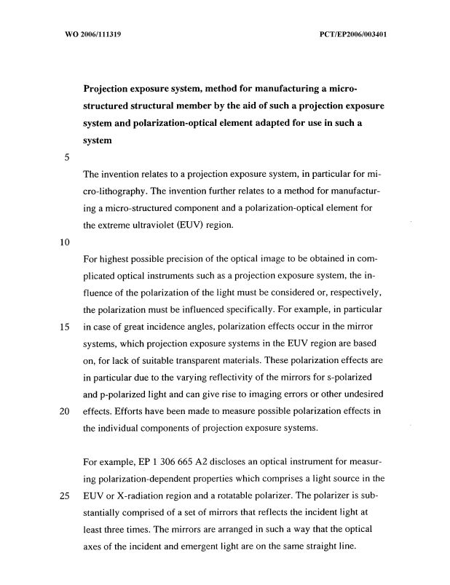

2. Ejemplo de reivindicaciones bien presentadas
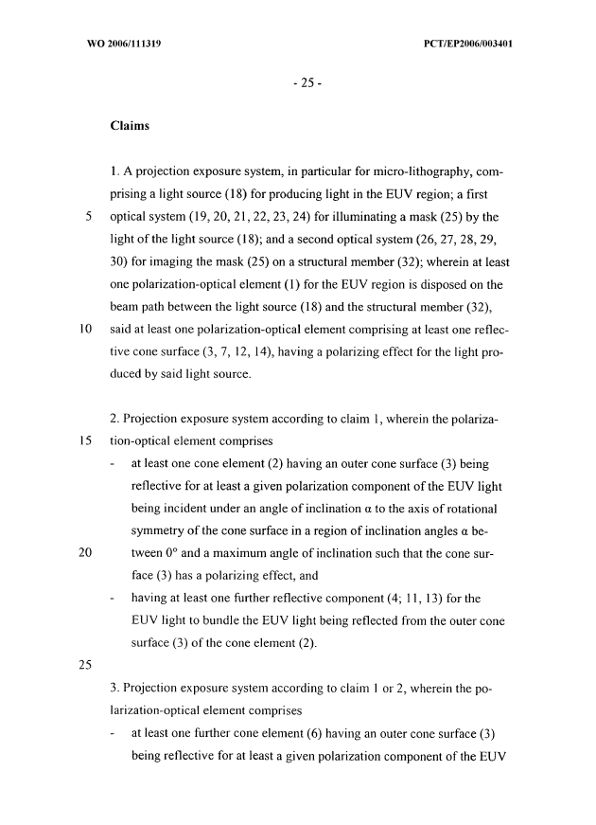

Aquí se cumplen todas las recomendaciones, a saber: los márgenes, el tipo de caracteres estándar (Times New Roman), buen tamaño de caracteres, número de línea suficientemente grande y separado del texto, sin justificación de márgenes, utilización limitada de la negrita, ausencia de cursiva y de textos subrayados…

3. Ejemplo de página de descripción compleja bien presentada
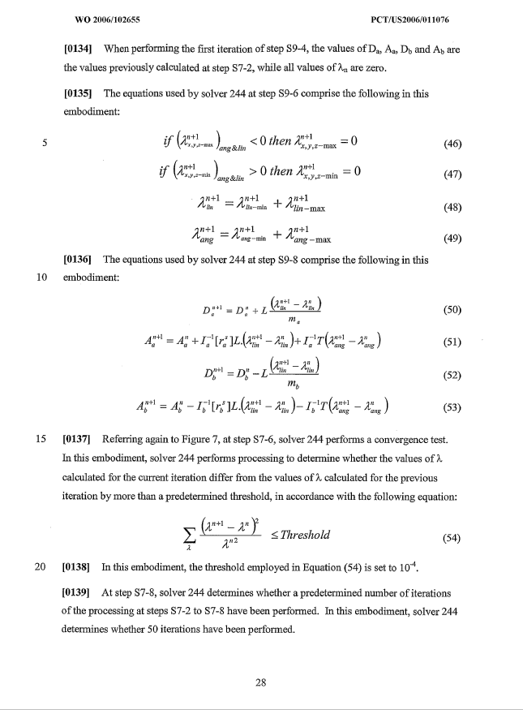

Los párrafos de texto no contienen caracteres matemáticos inusuales. Las fórmulas matemáticas se han insertado correctamente, lo que favorece la segmentación de las imágenes mediante los sistemas de ROC. En azul figura el posible resultado de dicha segmentación.

EJEMPLOS DE MALAS PRÁCTICAS

1. Página de mala calidad con gran número de defectos
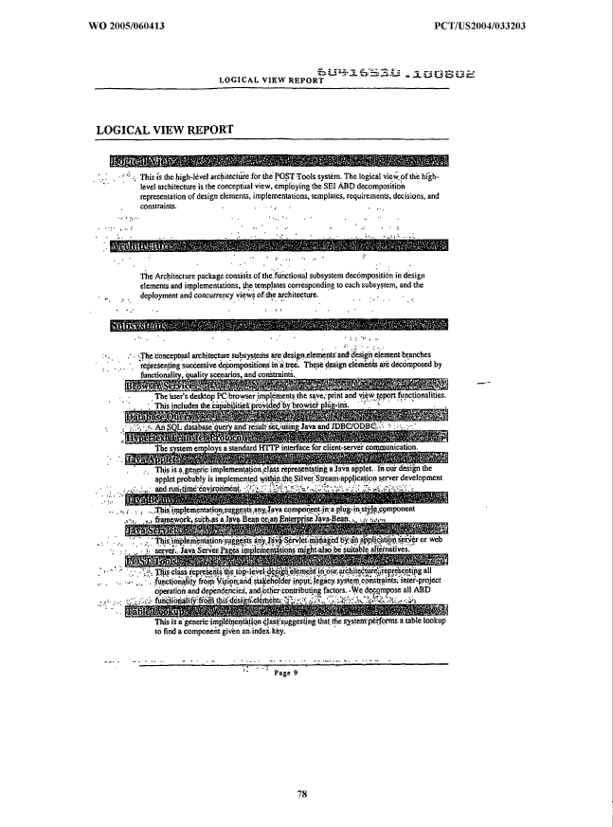
No se ha respetado lo estipulado en el párrafo 9 (esta página fue presentada probablemente por fax a la oficina con una resolución de 200 dpi: cabe observar que el “ruido” y parte del texto figuran en fondos gris oscuro). No se respetan tampoco los párrafos 10 y 41; se ha sellado con un número de referencia (604115530.100802) el cuerpo de la página (en vez del margen). La numeración de página tampoco es correcta (tendría que ser 9 y no “page 9”; véase el párrafo 12). Por último, aun cuando no menos importante, el tamaño de los caracteres es demasiado pequeño (párrafo 31). Lo mejor sería que dichas páginas no fueran aceptadas por las oficinas y que se solicitara la sustitución de las mismas (no es posible aplicar un procedimiento de ROC a esta página).

2. Página con fondo no blanco
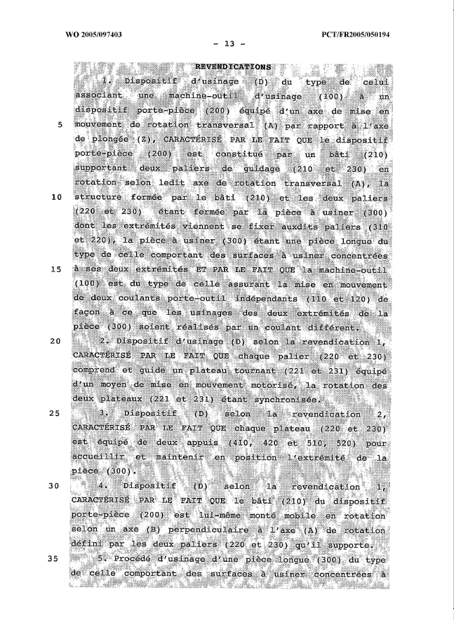

No se respeta el párrafo 9. La página debe ser objeto de filtro para intentar suprimir el ruido de segundo plano antes de poder utilizar procedimientos de ROC. Si se aplicaran procedimientos de ROC se obtendría un texto ilegible.

3. Página con caracteres poco claros
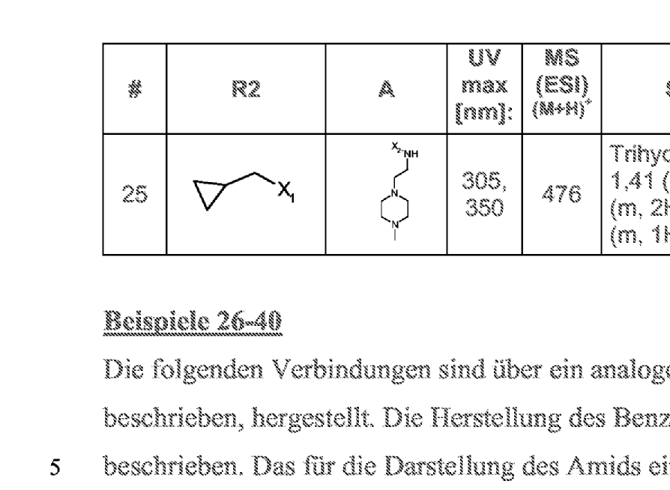

Se ha ampliado una pequeña parte de la página para mostrar los caracteres; es probable que el color del texto original fuera gris, a raíz de la digitalización en una resolución de 300 dpi en blanco y negro en caracteres que no son sólidos. La exactitud del texto objeto de ROC resulta así escasa (no se respeta el párrafo 9).

4. Página con texto escrito a mano
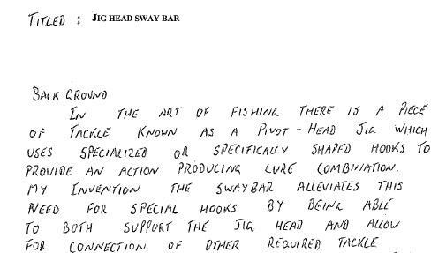

Como es de esperar, el texto obtenido tras un procedimiento de ROC de esta página es ilegible. Las oficinas deberían exigir que los textos sean mecanografiados a los fines de garantizar una calidad mínima en la publicación.

5. Página en la que no se cumplen las recomendaciones en materia de disposición y que presenta otros defectos
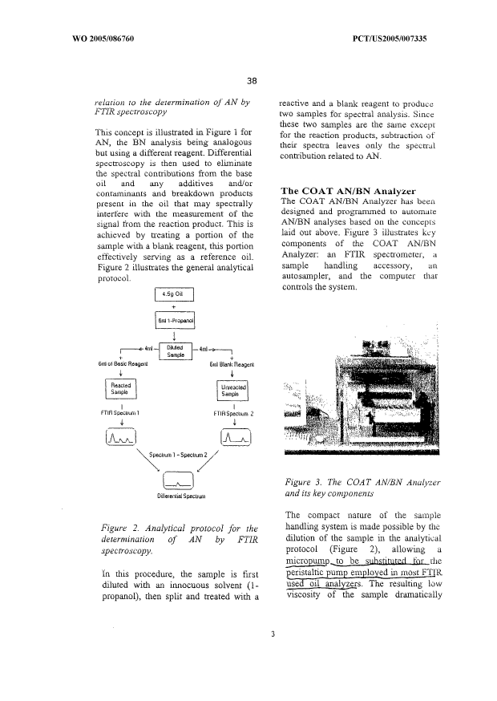

En esta página no se respeta el párrafo 14 (formato en una única columna), se utilizan caracteres en cursiva y en negrita (incumplimiento del párrafo 38), se han efectuado correcciones a mano tras la impresión (incumplimiento del párrafo 40). La justificación de izquierda a derecha del párrafo tampoco se adapta a lo recomendado (párrafo 27) aunque en este caso no repercutiría negativamente en el ROC habida cuenta de que se ha dejado suficiente espacio en blanco entre las palabras. Tampoco se respeta el párrafo 24 (espacio de una línea y media).

6. Página con números de línea demasiado pequeños
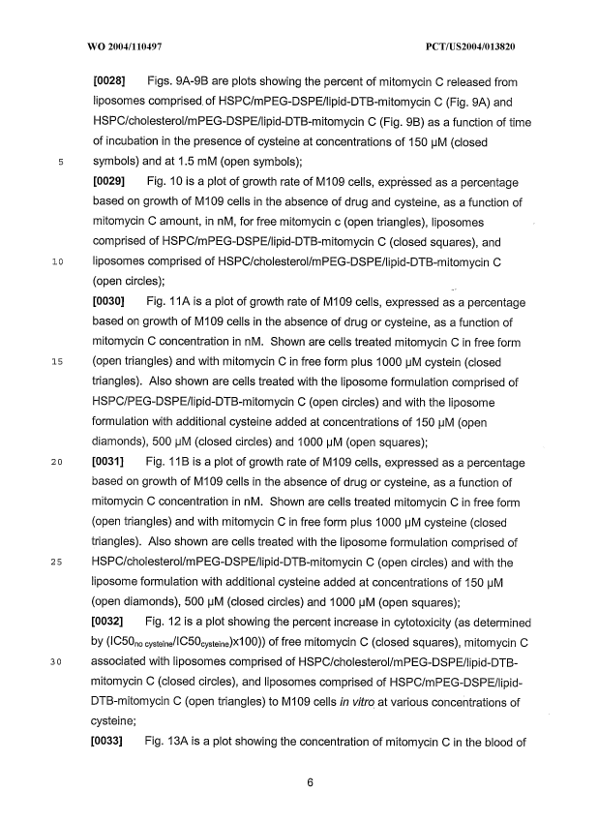

Los números de línea plantean problemas en los procedimientos de ROC por varias razones (párrafo 11):
- En la medida en que no estén alineados con las líneas correspondientes, lo que se traduce en errores de detección de la línea base.
- Pueden ser demasiado pequeños, provocando así errores de reconocimiento que impedirían suprimirlos debidamente del cuerpo del texto de la página mediante procedimientos de extracción XML.
- Pueden estar mal ubicados en la parte texto de la página, o estar ubicados en los márgenes pero demasiado cerca del texto, y a raíz de ello podrían aparecer en todo el texto extraído mediante procedimientos de ROC.
En este ejemplo, son demasiado pequeños.
En este ejemplo, los subíndices son también demasiado pequeños (párrafo 32).

7. Página con texto en varias direcciones
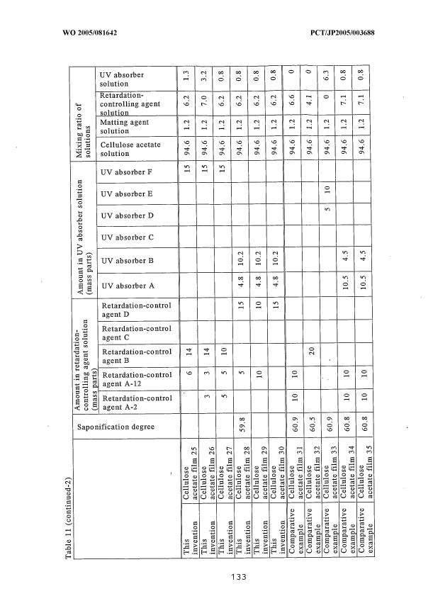

En este ejemplo no se respeta el párrafo 17.
Una de las limitaciones que todavía tienen los mejores sistemas de ROC disponibles en la actualidad es que sólo permiten leer el texto de una página en una dirección (se procede a un procesamiento previo de la página para detectar la orientación principal del texto de la página). A raíz de ello, no se tienen en cuenta ninguna de las palabras que no estén ubicadas en la dirección principal del texto. Es evidente que en una página puede haber un cuadro apaisado o incluso un texto principal apaisado con anotaciones verticales en los márgenes (número de página, número de solicitud, etc.).
8. Página con combinación de fórmulas matemáticas integradas y texto
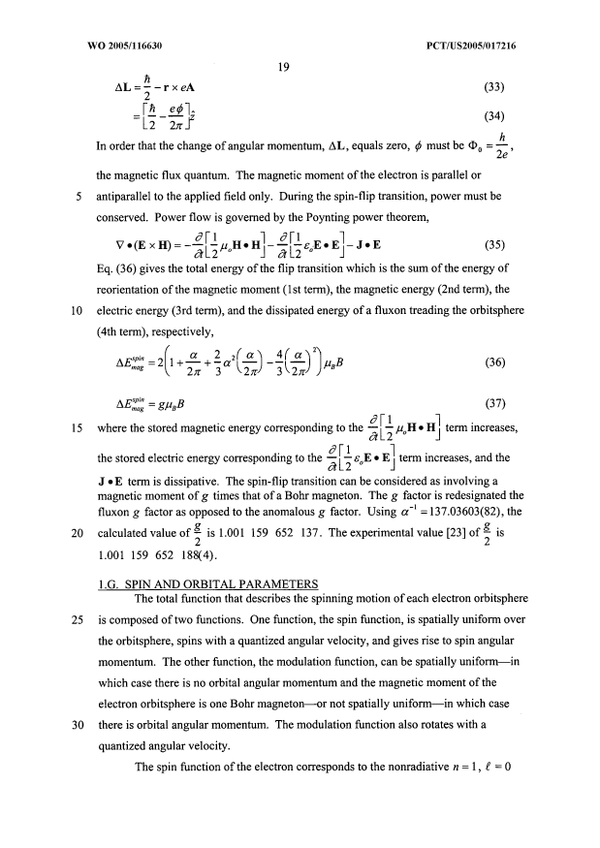

En este ejemplo no se respetan los párrafos 20 y 22. El sistema de ROC no tiene capacidad para separar correctamente el texto de las fórmulas (véase el resultado de la segmentación manual de la fórmula en rojo; las fórmulas incluso se tocan).
A título de comentario en general, en este ejemplo, el texto y las fórmulas son demasiado densos a los fines de un buen reconocimiento; tampoco se respetan los párrafos 24 y 25.
En este ejemplo se utilizan, además, caracteres inusuales; se pueden utilizar símbolos griegos aun cuando hagan más difícil el reconocimiento de la página (véase el párrafo 35). Ahora bien, se recomienda evitar en lo posible la combinación de caracteres en cursiva, negrita y subrayado junto con caracteres inusuales (párrafo 38).

9. Página con combinación de fórmulas químicas integradas y texto
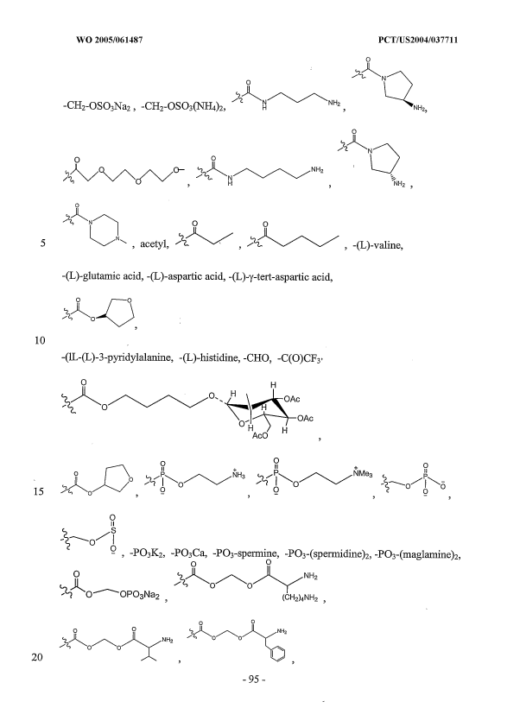

En este ejemplo no se respetan los párrafos 20 y 21. En el rojo se ve el resultado que cabe esperar de la segmentación de los dibujos (efectuada a mano). Esa segmentación no puede efectuarse correctamente mediante un procedimiento de ROC habida cuenta de que las fórmulas están demasiado cerca del texto.

10. Página con subíndices demasiado pequeños
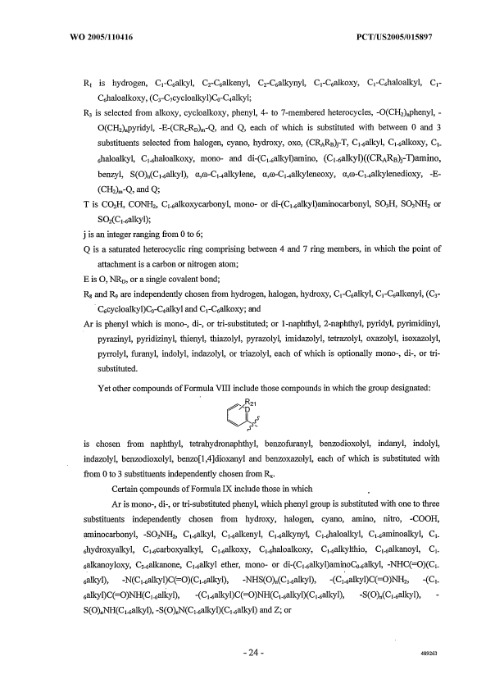

Ejemplo típico de subíndices que son demasiado pequeños a los fines de un reconocimiento preciso. Ese fenómeno se observa muy particularmente en las patentes del campo de la química.

11. Página con cuadros mal formateados
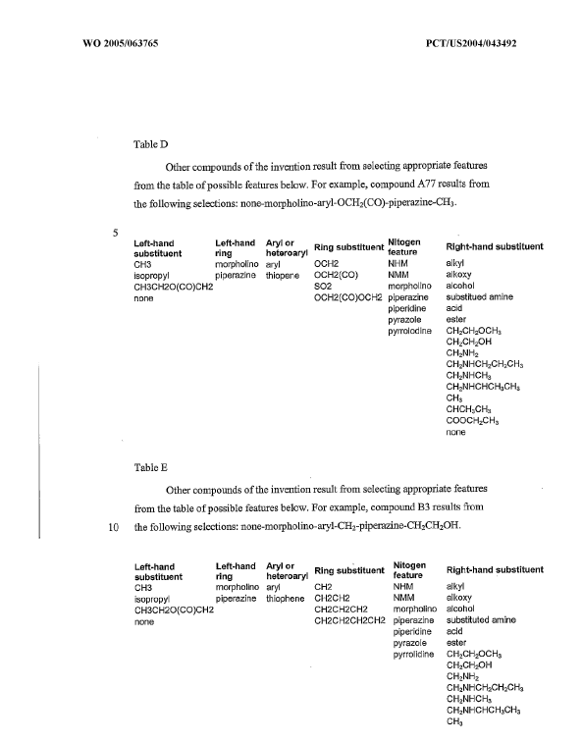
En este ejemplo, faltan los bordes del cuadro (in cumplimiento del párrafo 3). A raíz de ello, el sistema ROC intentará reconocer el contenido de los cuadros a modo de texto de párrafo. Eso se traduce en otros problemas, a saber:
- El tamaño de los caracteres de los cuadros es demasiado pequeño (párrafos 31 y 32).
- Se confunden las líneas base de los encabezamientos de las columnas (párrafo 26). A raíz de ello, el sistema no podrá detectar adecuadamente los subíndices o superíndices.
- En el texto obtenido no se tendrán en cuenta las columnas:
Left-hand Left-Hand Aryl or Nitogen
Substituent ring heteroaryl ^{Ring substituent} feature ^{Right-hand substituent}
CH3…

12. Página justificada
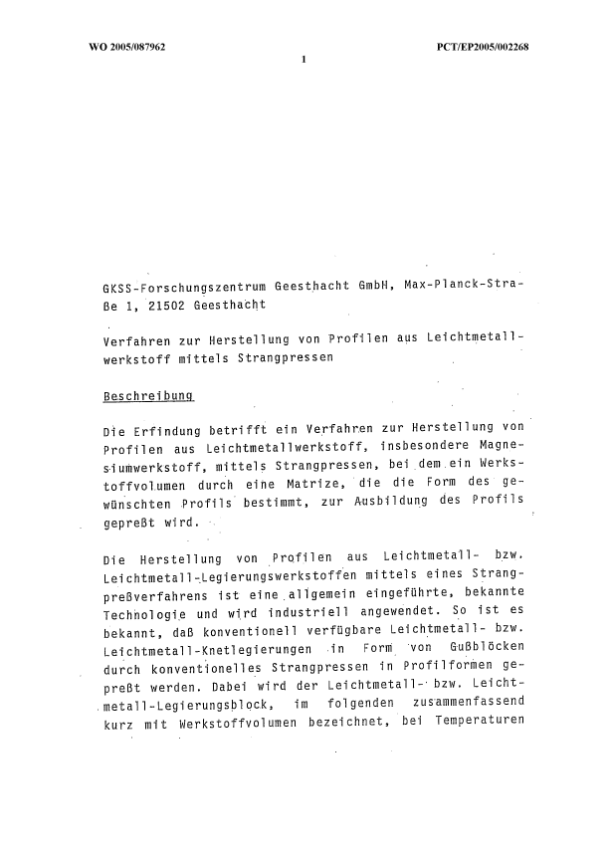
En este ejemplo se han justificado los párrafos a la izquierda y a la derecha, lo que, aunque pueda mejorar la presentación del texto, puede entorpecer los procedimientos de ROC si hay poco espacio entre las palabras (párrafo 27). En este ejemplo tampoco se respeta el párrafo 28, en el que se estipula que debe evitarse en toda la medida de lo posible el corte de palabras al final de las líneas (el sistema de ROC a veces no diferencia los guiones fijos de los guiones selectivos, lo que se traduce en palabras con guiones no previstos).

13. Cuadro con bordes defectuosos
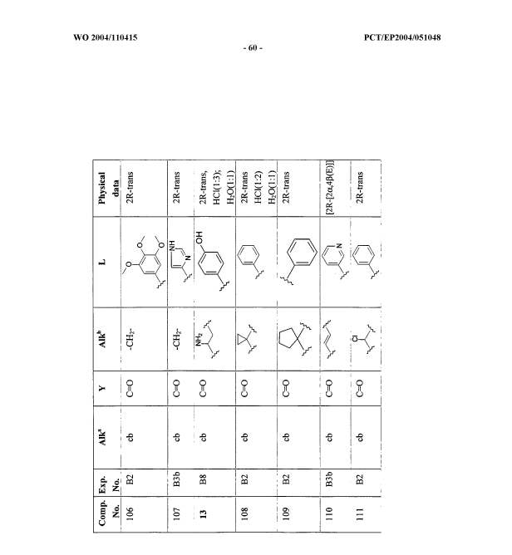

En este ejemplo se observa la mala calidad de los bordes del cuadro en el original recibido antes de proceder a la digitalización. Tras la digitalización, el sistema de ROC no tiene capacidad para detectar correctamente el cuadro y será menester proceder a una segmentación manual de la página. En la medida en que no se proceda a una verificación de la calidad de la página, puede que el texto resultante contenga un gran número de caracteres defectuosos, lo que se traducirá en una menor eficacia de los procedimientos de búsqueda para la indexación del documento.

14. Subíndices y superíndices mal realizados
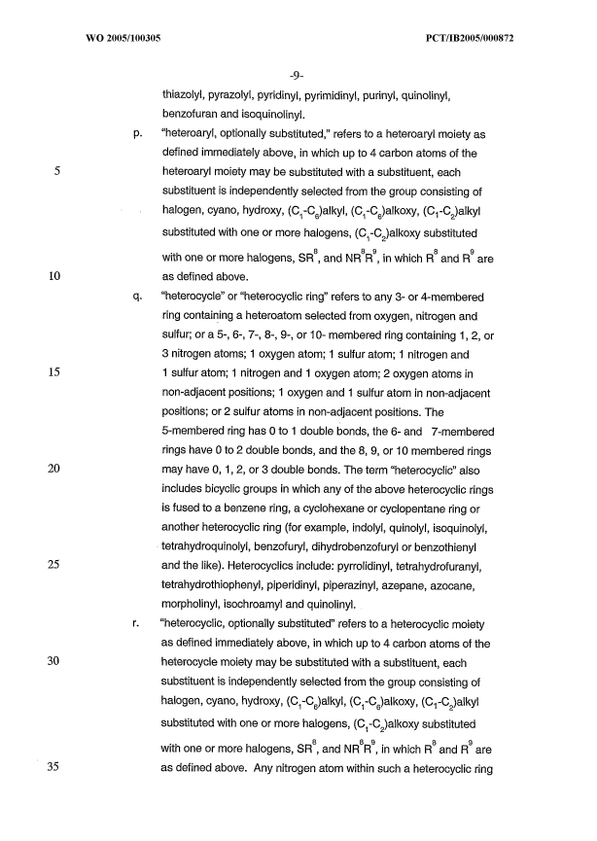
En este ejemplo se observan los siguientes problemas (párrafo 32):
- los subíndices y superíndices son demasiado pequeños;
- los subíndices están ubicados demasiado por debajo de la línea base;
- los superíndices están ubicados demasiado por encima de la línea base.

A raíz de ello, así se reconocen las líneas 33 y 34 del texto utilizando el procedimiento ROC:
“Substituted with one or more halogens, (C -C )alkoxy substituted
1 2
8 8 9 8 9
with one or more halogens, SR , and NR R , in which R and R are”

15. Ejemplo de caracteres inusuales

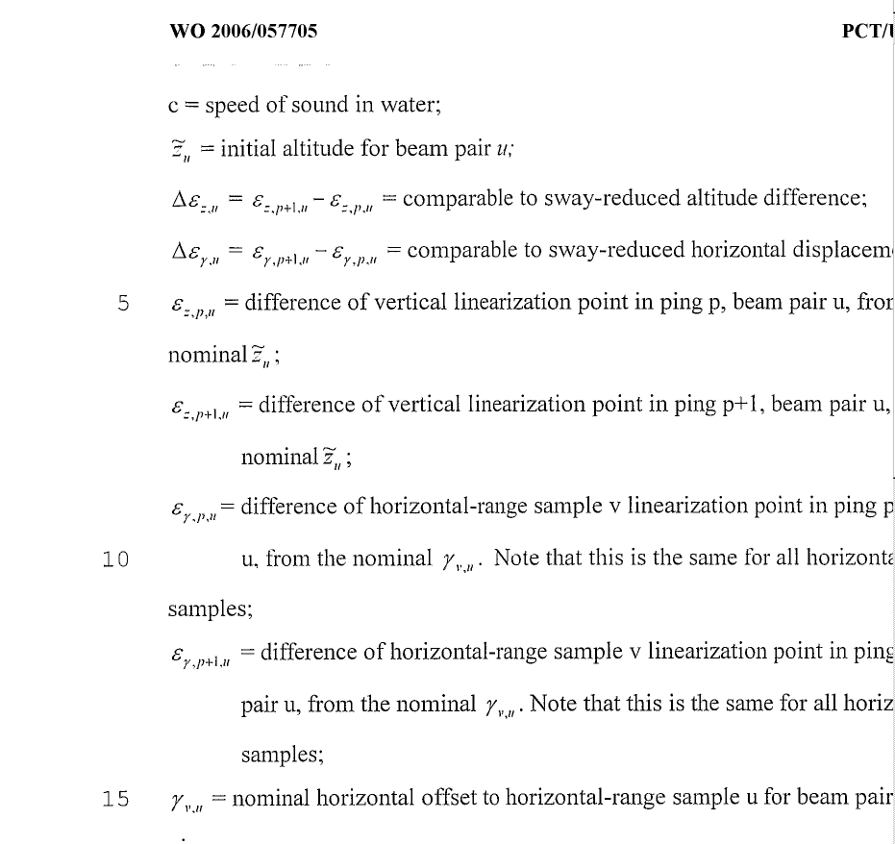

En este ejemplo se observan los siguientes problemas:
- Caracteres inusuales: caracteres griegos en cursiva e incluso caracteres con tilde.
- También aquí los subíndices son demasiado pequeños.

La mayor parte de los sistemas de ROC no tienen capacidad para reconocer debidamente todos los caracteres inusuales.

16. Ejemplo de letras muy pegadas y poco espacio entre las palabras
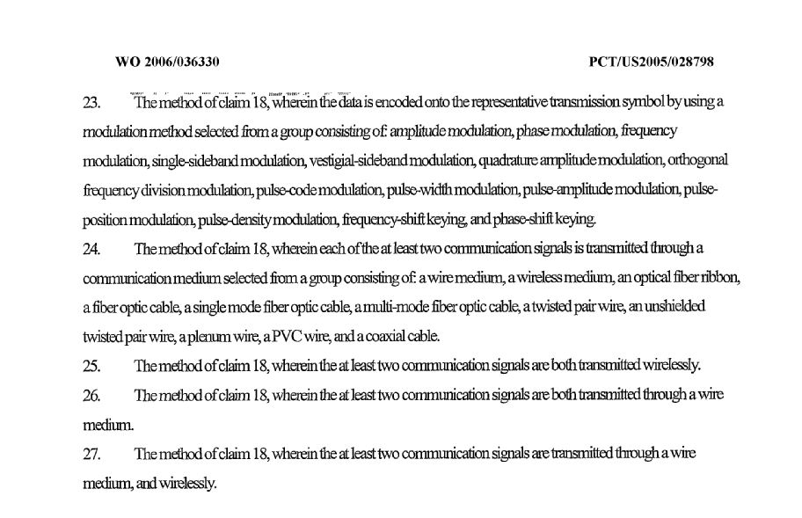

En este ejemplo no se respetan los párrafos 34 y 36. A raíz de ello, el sistema de ROC no puede distinguir correctamente unas palabras de otras y los resultados del procedimiento de ROC serán inutilizables.

17. Sellado mal efectuado por la oficina receptora antes de la digitalización
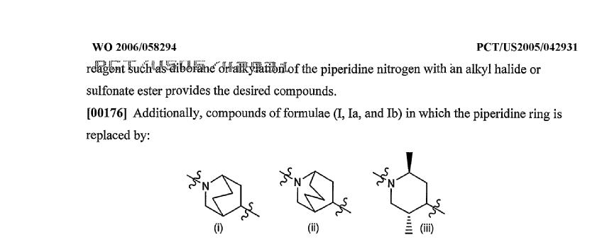

En este ejemplo no se respeta el párrafo 41. A raíz de ello, las primeras seis palabras del texto de la página no son legibles mediante el procedimiento de ROC. Además, con el sellado se introducen caracteres adicionales que no son válidos y que repercutirán negativamente en la indexación en la medida en que no se proceda a la verificación de la calidad de la página.

18. Otra página con mala disposición de fórmulas matemáticas
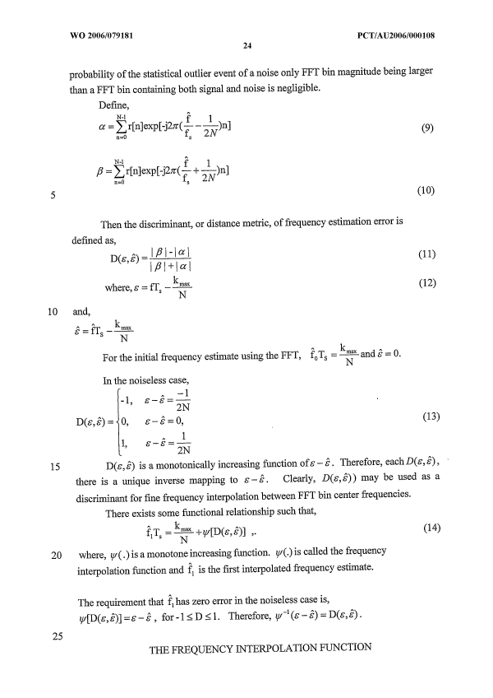
En esta página no se respeta un gran número de recomendaciones y los resultados del ROC no son utilizables, a saber:
- Las fórmulas matemáticas integradas no se han separado de los párrafos de texto (párrafo 22)
- Se utilizan caracteres inusuales en párrafos de texto (párrafo 35)
- Combinación de caracteres en cursiva con caracteres griegos (párrafo 38)
La forma correcta de presentar esta página sería utilizar espacios adicionales para las fórmulas integradas de los párrafos. No deberían ponerse en cursiva las letras griegas de las fórmulas y párrafos. Deberían evitarse los acentos circunflejos (^) a los fines de denotar variables en los párrafos de texto; en lugar de ello pueden utilizarse superíndices: debería pues representarse la épsilon con acento circunflejo como ε^ o ε^{acento circunflejo}.

19. Página con caracteres en cursiva y subrayados en la que no se cumplen las recomendaciones
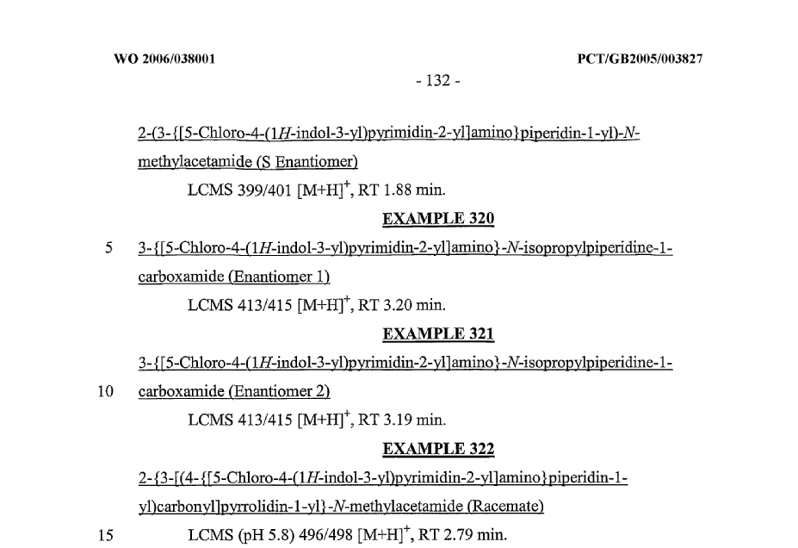

Se trata de un ejemplo que se plantea con frecuencia en cuanto a páginas con problemas de ROC que se observan en la publicación PCT. En esta página no se respetan las siguientes normas:
- Párrafo 37: Los textos no deben subrayarse. Se recomienda muy particularmente no utilizar el subrayado en las fórmulas químicas (los diccionarios no ayudan en esos casos). Eso causa problemas muy particularmente con todos los caracteres que están pegados al subrayado: ] ) y p … no se reconocen correctamente.

- Párrafo 38: No se recomienda utilizar caracteres en cursiva. Además se recomienda muy particularmente que no se cambie el estilo de los caracteres dentro de una misma palabra (con frecuencia, los sistemas de ROC parten de que todos los caracteres de una palabra son del mismo estilo). A raíz de ello se reconocen defectuosamente todos los “1H” y “-N-”.

20. Página completamente ilegible
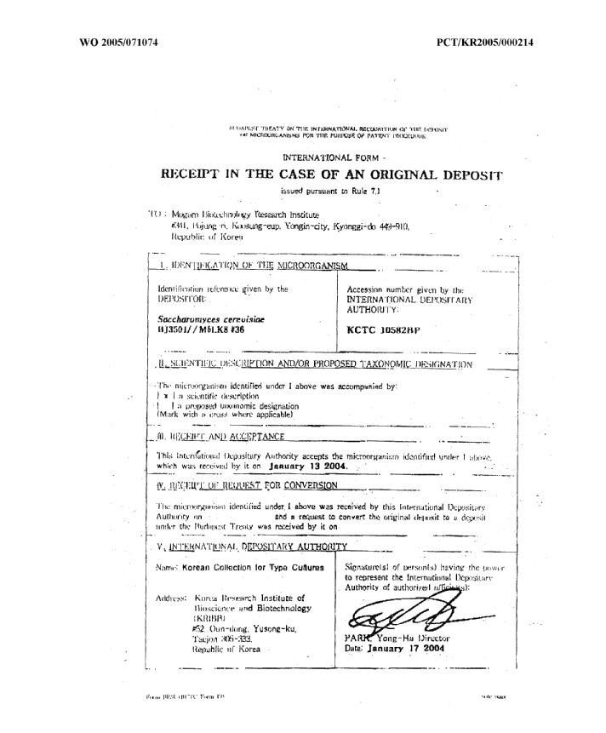

Esta página no debería ser aceptada por las oficinas; ha sido enviada por fax con una resolución de 200 dpi y no es legible. En esos casos, los agentes deben partir de que todo contenido de la página constituye una imagen por cuanto no se puede extraer texto alguno.
[Fin del Apéndice 2 y del documento]

